B60001
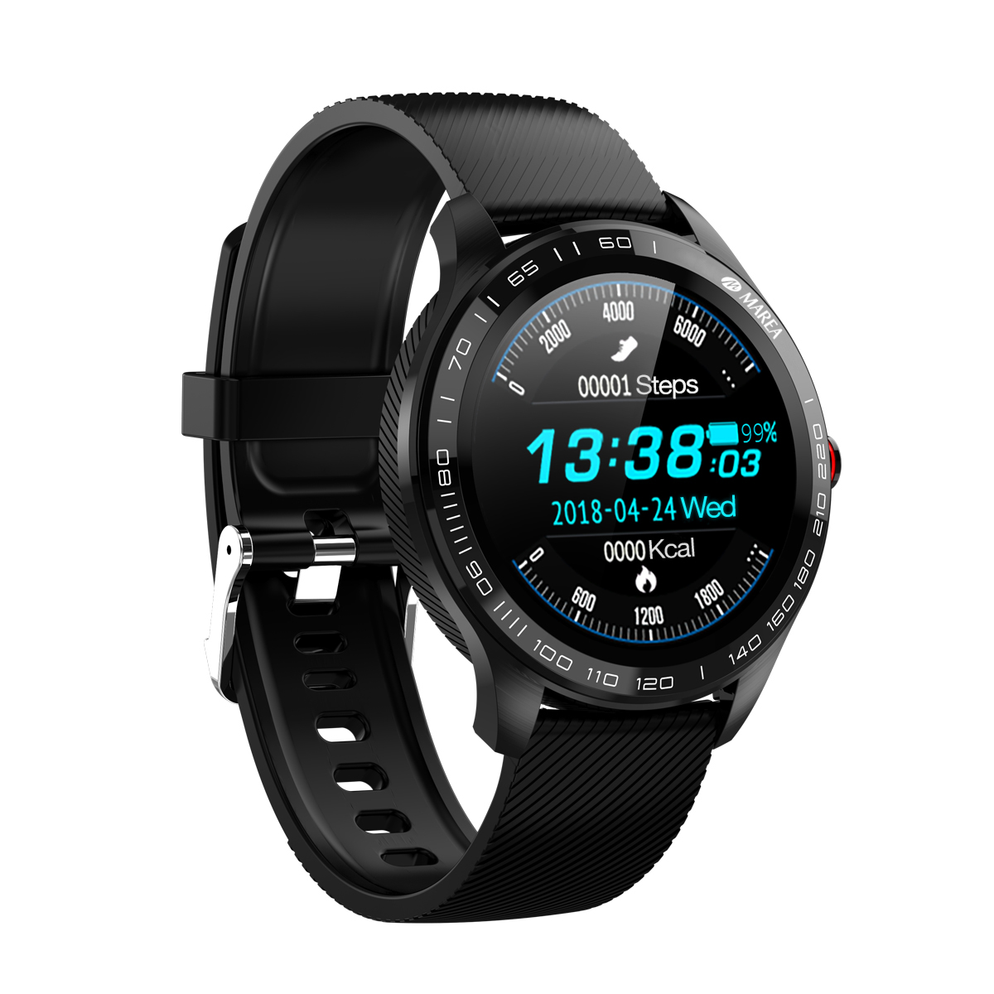
Manual de Usuario

¡Gracias por elegir nuestro producto!
Antes de usar el reloj, lea este manual para comprender a fondo su uso y funcionamiento. Algunas funciones pueden variar en ciertas versiones de software.
Los errores de escritura en este manual y las discrepancias se actualizarán con los últimos productos. Si hay actualizaciones, este manual estará sujeto a cambios sin previo aviso. Nuestra empresa se reserva el derecho de la interpretación final.

Contenido: Caja, un manual de usuario, un reloj inteligente, un cargador USB.

Observación: El producto admite impermeabilidad con nivel IP68. Puede usarse mientras se lava las manos, nada, llueve, etc.

No lo use en la ducha, baño caliente o sauna. El vapor de agua puede entrar en el dispositivo y dañar los componentes periféricos. Estos desperfectos no están cubiertos por la garantía.

Funcionamiento:
Pulsador: mantenga presionado para encender / apagar el dispositivo; presione brevemente para encender / apagar la pantalla; presione brevemente para volver a la página de inicio.
Pantalla táctil: toque para seleccionar e ingresar a un menú, deslice hacia la derecha para regresar. En la pantalla inicial, deslice hacia abajo para ver la barra de estado; deslice hacia la derecha para acceder al centro de notificaciones; deslice hacia la izquierda para acceder al menú principal.

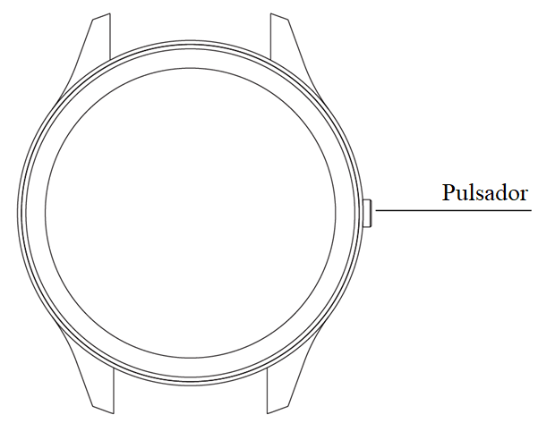

Instrucciones de carga: Este producto se carga por fuerza magnética. Coloque el punto de carga conectado a los contactos de carga en la parte posterior del reloj y se cargará automáticamente. Por lo general, tarda 2 horas en cargarse por completo. La duración de la batería es de hasta 30 días en espera y de 5-10 días en funcionamiento. No use el reloj cuando se esté cargando
Atención: los dos contactos de carga no pueden hacer contacto entre sí por medio de un material conductor ya que puede causar un cortocircuito.

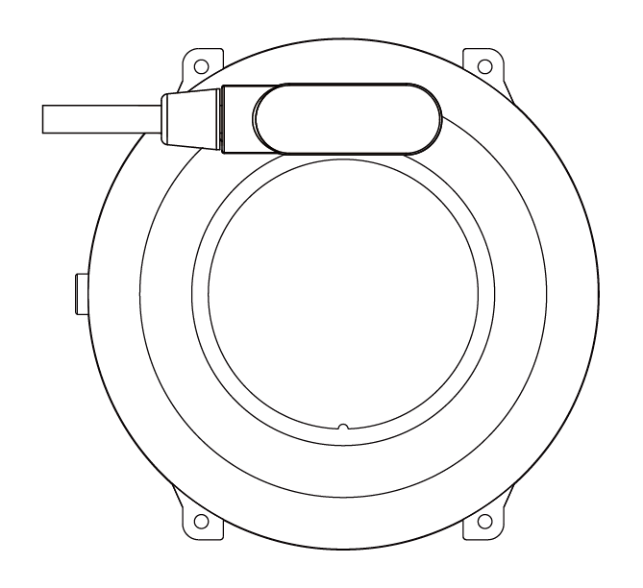

Para enlazar el reloj al teléfono, primero descargue la aplicación "Fundo" en el teléfono, por medio de uno de los siguientes métodos:
- Escanee el siguiente código QR para descargar la aplicación “Fundo”.
- Busque y descargue la aplicación "Fundo" en su tienda de aplicaciones.
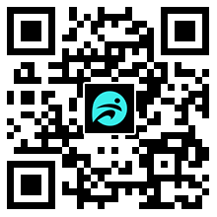

Después de instalar la aplicación, active el Bluetooth en el teléfono y abra la aplicación Fundo. Confirme los permisos de notificaciones y todos los demás permisos que Fundo solicita que estén habilitados y complete la información personal. Haga clic en "Agregar dispositivo", busque el dispositivo "Marea" (encienda el GPS en el teléfono antes de enlazar) y pulse enlazar.

● Actualización de Firmware: Cuando el Bluetooth está activado, en la misma aplicación de "Fundo", haga clic en "Más Actualizaciones". Si hay una nueva actualización disponible, haga clic para actualizar a la última versión del firmware del reloj.
Aviso: Si no se puede actualizar, vuelva a activar el Bluetooth e intente actualizar nuevamente.

Como el protocolo Bluetooth es diferente entre todas las marcas de teléfonos, a veces la conexión Bluetooth será inestable entre el teléfono y el reloj. Si eso ocurre, reinicie el Bluetooth e intente conectarse nuevamente.
Funciones principales:
● Idioma/Hora/Fecha：El reloj sincroniza el idioma (si está disponible), la hora y la fecha del teléfono cuando se enlace desde la aplicación.
● Pantalla de incio: Hay varias pantallas de incio para elegir. Mantenga presionada la pantalla de incio por 2 segundos para elegir entre las diferentes opciones.

- Ajustes
Acerca de: Pulse para visualizar el modelo del dispositivo, la versión del firmware y la dirección de Bluetooth.
Código QR: Pulse para visualizar el código a escanear para descargar la aplicación Fundo.
Restaurar fábrica: Pulse para restaurar los valores de fábrica del reloj.
● Mensaje: Visualice las notificaciones del teléfono, como Facebook, WhatsApp, SMS, correo electrónico, etc. Si desea recibir las notificaciones de la barra de estado del teléfono en el reloj, es necesario configurarlo en la aplicación y en los ajustes del teléfono. Muestra las últimas 5 notificaciones, deslice para leer el siguiente mensaje. Vibrará cuando haya llamadas y mensajes entrantes. Presione el pulsador para detener la vibración.
● Paso: Muestra los datos de salud: pasos, distancia y calorías del día. Se guardarán a las 12 en punto todas las noches y luego se restablecerán a 0 al día siguiente. En la aplicación se puede consultar el historial de los datos gaurdados.
● Deportes: Seleccione un modo deportivo para grabar su ejercicio. Se pausará cuando presione el pulsador, luego puede elegir guardar, eliminar o continuar la medición. Registrará calorías y frecuencia cardíaca en todos los modos de deporte. Puede verificar los detalles deslizando de un deporte a otro.
● Salud：Pulse para ingresar en el menu salud, el cual incluye frecuencia cardíaca (Pulso), presión arterial (Presión), oxígeno en sangre (Oxígeno) y electrocardiograma (ECG).
Pulso: Espere 2 segundos para comenzar la medición. Registra los datos de frecuencia cardíaca escaneando el capilar de la superficie de la piel con el sensor óptico verde. Deslice para detener la medición. Normalmente será de 60 a 90 bpm, aunque los atletas profesionales pueden tener menos de 60 bpm. Al hacer ejercicio extenuante, la medición puede ser de hasta 200 bpm.
Presión: Para hacer la medición, ponga las manos planas, los datos aparecerán después de unos segundos. La presión arterial tiende a aumentar con la edad y las mujeres tienen una presión arterial más baja que los hombres.
Oxígeno：Es el porcentaje de oxígeno en sangre, la tasa normal es de 94-99%.
ECG: La combinación de la frecuencia cardíaca por sensor óptico y la tecnología de electrocardiograma tarda unos segundos en registrar los datos. Cuando se complete la medición, se enviará a la aplicación, donde se puede compartir con otros como referencia.
● Dormir: La monitorización del sueño se activa automáticamente de 10 p.m. a 8 a.m. Puede verificar los detalles de la calidad del sueño consultando los datos registrados en la aplicación.
● Cronómetro: Pulse para iniciar la cuenta y pulse otra vez para detener y/o reiniciar.
● Control de la música: Controla el reproductor de música del teléfono.
● Más
Reloj despertador: Configure varias alarmas a través de la aplicación en el teléfono.
Recordatorio Sedentario: Puede establecer un tiempo para que le recuerde ponerse de pie.
Buscando un teléfono móvil: Pulse para que teléfono emita una alerta de tono de llamada.

Brillo：Configúrelo en la aplicación, un mayor brillo requiere más consumo de energía.
Ajuste de unidades：Sistema métrico o británico.

